Рисуем ладошками

«Солнышко лучистое улыбнулось весело»
Наступила лето. Солнышко лучистое улыбнулось весело .Я вам предлогаю нарисовать солнышко.
Цель:
- Приобщать детей к русскому народному фольклору;
-Побуждать детей к общению, развивать речь;
- Закреплять знания о солнышке (для чего оно нужно? какое оно) ;
- Продолжать знакомить с нетрадиционным способом рисования ладошкой.
Какое сейчас наступило время года (Лето)
-Назовите самый первый признак весны? (ярко светит солнце)

- Давай позовем солнышко!
Потешка:

«Солнышко – ведрышко,
Выгляни в окошко,
Солнышко, нарядись,
Желтое, покажись!»
- Никак солнышко не хочет из–за тучки выходить.
- А давай мы его нарисуем?!
-Солнышко какое? (круглое, желтое)Посмотри как я его начну рисовать (рисую круг и закрашиваю)

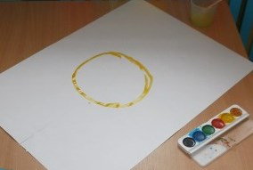

- Посмотрите какое солнышко.

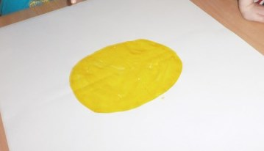

- А что я забыла нарисовать нашему солнышку? Правильно лучики. Лучики мы нарисуем вместе. А нужны нам для этого наши ладошки.

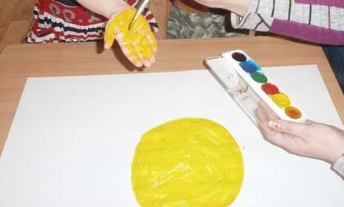
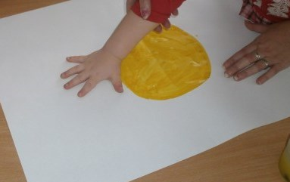

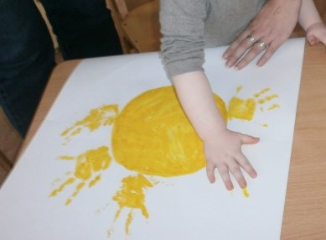

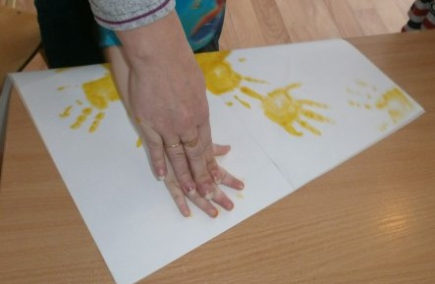

Посмотрите какое у нас получилось солнышко
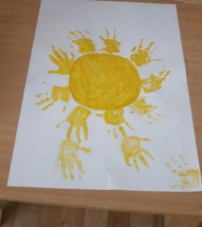

Физ. Минутка

«Солнышко просыпается»
-Солнце спит, и небо спит,
Даже ветер не шумит.
Рано утром солнце встало,
Всем лучи свои послало.
(в соответствии с текстом поднимаем руки вверх, машем кистями)

Чего же не хватает нашему солнышку (ответы глазок, носика, ротика)
Давайте я дорисую

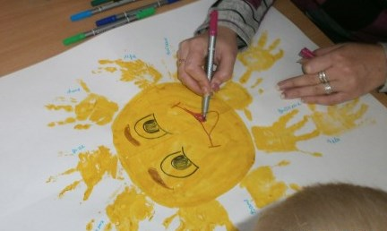

Вот какое веселое солнышко у нас получилось. Вот как солнышко смеётся!

И под этим солнышком нам весело живётся!

